**Mini Dossier ( 3 articles )**

**Octobre Rose au Chirec (TITRE DU MINI DOSSIER en rose )**

- Cancer du Sein : l’Oncoplastie au Service de l’Esthétique

- Bra Day au Chirec le 22 octobre

- Les Cliniques du Sein font portes ouvertes





***Cancer du Sein : l’Oncoplastie au Service de l’Esthétique***

Intro : La Clinique du Sein du CCI, membre du réseau européen Breast Centres Network, est très attachée à une prise en charge humaine et personnalisée des patientes, et développe plusieurs approches de soutien, que ce soit avant, pendant ou après le traitement.

Cancer du Sein : l’Oncoplastie au Service de l’Esthétique

Dans le monde entier, le mois d’octobre est consacré, chaque année, à la sensibilisation au cancer du sein, dans le but d’attirer une plus grande attention sur son dépistage précoce et sur son traitement.

Il y a chaque année près de 1,7 millions de nouveaux cas de cancer du sein dans le monde. Le cancer du sein est de loin le premier cancer chez la femme aussi bien dans les pays développés que dans les pays en développement. En Belgique, on dénombre plus de 10.000 nouveaux cas par an, touchant principalement les femmes entre 40 et 75 ans, avec un âge moyen de 62 ans ; une femme sur 8 développera un cancer au cours de sa vie. Au Chirec Cancer Institute (CCI), près de 1.000 patientes traitées pour un cancer du sein sont hospitalisées chaque année.

Aujourd’hui, même si on comprend bien les mécanismes moléculaires impliqués dans la transformation d’une cellule normale en cellule cancéreuse, on ne connaît pas encore bien les causes du cancer du sein. Le dépistage reste donc le principal moyen de lutter contre la maladie : lorsque le cancer du sein est diagnostiqué à un stade précoce, et si un traitement approprié est réalisé, les chances de guérison sont grandes. Les programmes de dépistage permettent un diagnostic à un moment où la tumeur est encore de petite taille. Au Chirec, 30.000 mammographies sont réalisées annuellement. Pour les stades précoces I et II, 75 % des patientes pourront bénéficier d’une chirurgie conservatrice (tumorectomie), à la place d’une mastectomie (ablation totale du sein).

Même pour les patientes chez qui une mastectomie a pu être évitée, le diagnostic d’un cancer du sein, et son traitement restent un grand traumatisme moral. Dans ce contexte, la Clinique du Sein du CCI, membre du réseau européen [*Breast Centres Network*](http://www.breastcentresnetwork.org/), est très attachée à une prise en charge humaine et personnalisée des patientes, et développe plusieurs approches de soutien, que ce soit avant, pendant ou après le traitement.

Nous essayons particulièrement de privilégier un traitement chirurgical oncologique qui tient compte de l’esthétique : on parle alors d’ « oncoplastie » qui associe des techniques de chirurgie plastique à la chirurgie carcinologique mammaire afin de pouvoir traiter de façon conservatrice des tumeurs de plus grande taille tout en gardant la forme anatomique du sein.

L’indication et le type d’oncoplastie sont posés en fonction de la situation de la tumeur et du volume du sein. Cette technique peut être réalisée en première intention ou après un traitement de chimiothérapie néo-adjuvante. Même si une attention toute particulière est attachée au résultat esthétique, la priorité reste bien sûr la guérison oncologique ; cependant grâce aux techniques oncoplastiques, nous pouvons bien souvent obtenir un excellent résultat esthétique.

L’oncoplastie se démarque d’une simple tumorectomie par le choix des incisions, le volume glandulaire prélevé et le déplacement d’une partie de la glande mammaire afin de combler le défect provoqué par la tumorectomie (voir figure). Ces techniques sont donc adaptées à la situation anatomique de la tumeur dans le sein et permettent de repousser les limites des indications de traitement conservateur. Nous avons la chance d’avoir des chirurgiens pratiquant ces techniques d’oncoplastie dans chacune des Cliniques du Sein du Chirec. Une collaboration étroite et efficace existe entre chirurgiens oncologues et chirurgiens plasticiens pour obtenir les meilleurs résultats esthétiques.

*Dr Jean-Frédéric Limbosch, Coordinateur de la Clinique du Sein, CHIREC*

*Pr Thierry Velu, Directeur du Chirec Cancer Institute*

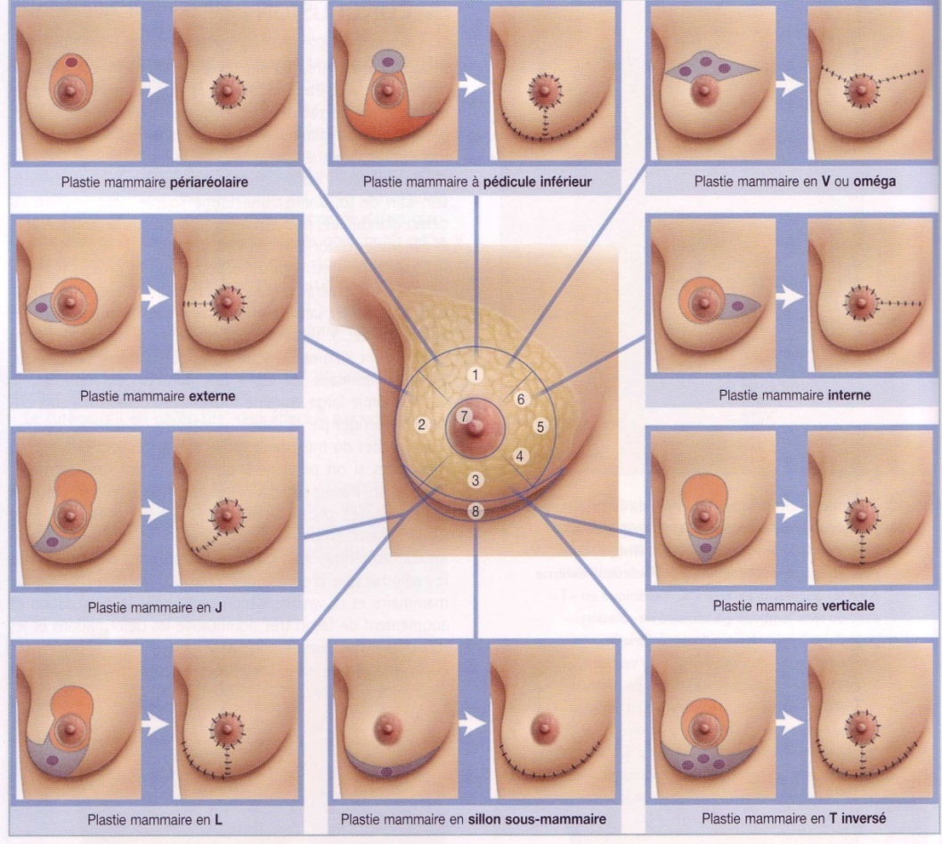

*D'après Chirurgie du cancer du sein Dr A. FITOUSSI éd. MASSON*

**Bra Day au Chirec le 22 octobre**

Comme chaque année, le Chirec s’inscrit dans le programme de la Bra Day (Breast Reconstruction Awardness Day). Cette journée internationale est consacrée à l’information et à la sensibilisation des femmes qui envisagent une reconstruction mammaire suite à l’ablation partielle ou totale d’un sein.

A cette occasion, les chirurgiens plasticiens de la Clinique Edith Cavell invitent toutes les femmes et tous les professionnels de la santé concernés par le sujet à une réunion d’information qui se tiendra **le jeudi 22 octobre à 18h30 à la Clinique Edith Cavell** (grande rotonde rez-de-chaussée).

Les possibilités de reconstructions mammaires, les différentes techniques, leur timing et des indications seront brièvement présentés, permettant à chacune et chacun de poser des questions de manière informelle.

Environ une femme sur huit en Belgique risque d’être un jour touchée par le cancer du sein et sera le plus souvent prise en charge par une équipe multidisciplinaire. Cependant un grand nombre de femmes pouvant prétendre à une reconstruction mammaire ne sont pas suffisamment informées sur les possibilités qui s’offrent à elles.

* *Réunion d'information sur la reconstruction mammaire le jeudi 22 octobre à 18h30 à la clinique Edith Cavell (grande rotonde – rez-de-chaussée).*

***Dr Jean Van Geertruyden****, chef de service de Chirurgie Plastique clinique Edith Cavell*

***Dr Jean-Valéry Berthe****, chirurgien plasticien clinique Edith Cavell*

***Dr Moustapha Hamdi,*** *chirurgien plasticien clinique Edith Cavell*

***Dr Gaëtan Willemart,*** *chirurgien plasticien clinique Edith Cavell*

**Les Cliniques du Sein font portes ouvertes**

Dans le cadre du mois d’Octobre Rose au Chirec Cancer Institute, diverses manifestations sont prévues pour les patientes.

Des stands seront disposés dans les halls d'entrée de nos différents sites. Des membres des Cliniques du Sein seront à la disposition de toute personne qui souhaite obtenir plus d’information.

* Clinique du Parc Léopold : jeudi 15 octobre, de 9 à 12 heures

*Dr Jean-Pierre Claes, Coordinateur de la Clinique du Sein du Parc Léopold*

* Clinique Edith Cavell : lundi 19 octobre, de 12 à 17 heures

*Dr Jean-Frédéric Limbosch, Coordinateur de la Clinique du Sein de Cavell*

* Clinique Ste-Anne-St-Remi : jeudi 22 octobre, de 13 à 17 heures

*Dr Bruno Vandermeersch, Coordinateur de la Clinique du Sein de Ste-Anne-St-Rémi*

* Hôpital de Braine-l’Alleud-Waterloo : jeudi 29 octobre, de 8h30 à 12h30

*Dr Patrick Colart, Coordinateur de la Clinique du Sein de l’Hôpital de Braine-l’Alleud-Waterloo*

Il sera possible d’y rencontrer des membres des Cliniques du Sein aux dates et heures indiquées.

Une revue du Chirec Cancer Institute consacrée au Cancer du Sein y sera notamment disponible ; nous pouvons aussi vous l’envoyer sur simple demande à son secrétariat, au 32 rue Edith Cavell, à 1180 Bruxelles (institut.cancer@chirec.be et 02 434 46 62).